**Міністерство освіти і науки України  
 Національний технічний університет України  
 «Київський політехнічний інститут імені Ігоря Сікорського»  
 Факультет інформатики та обчислювальної техніки  
 Кафедра обчислювальної техніки**

**Лабораторна робота №3**

з дисципліни  
 «Алгоритми і структури даних»

Виконав: Перевірила:

студент групи ІМ-32 Молчанова А. А.  
Король Олександр Володимирович  
номер у списку групи: 14

Київ 2024

**Постановка задачі**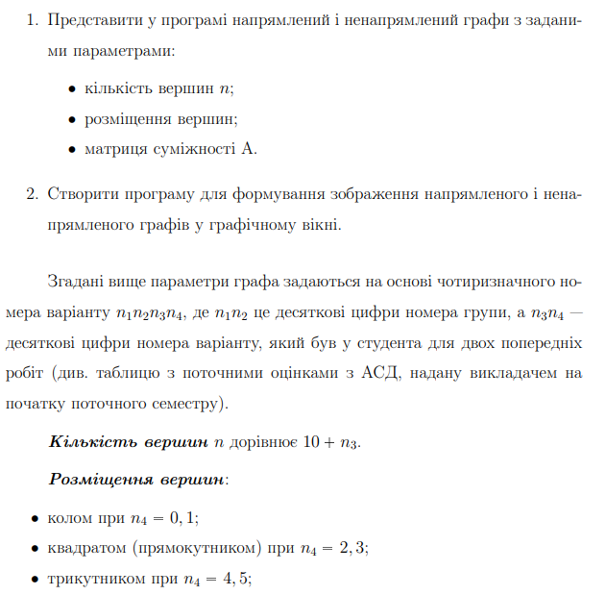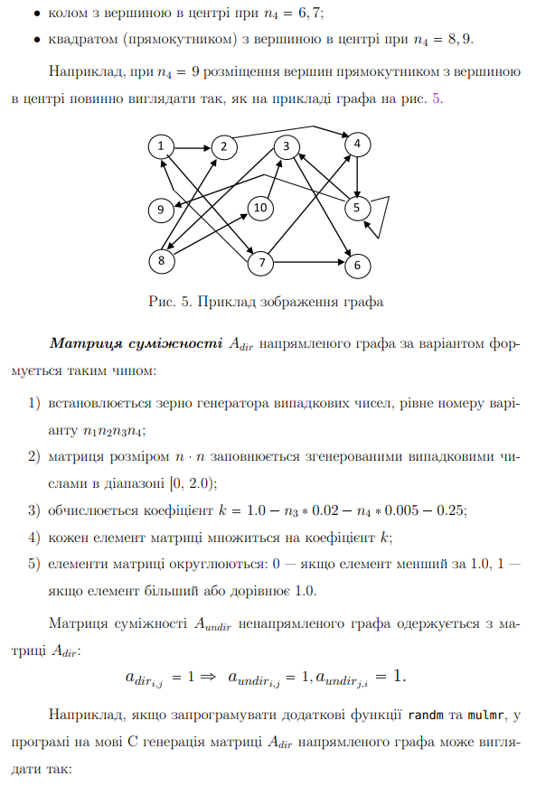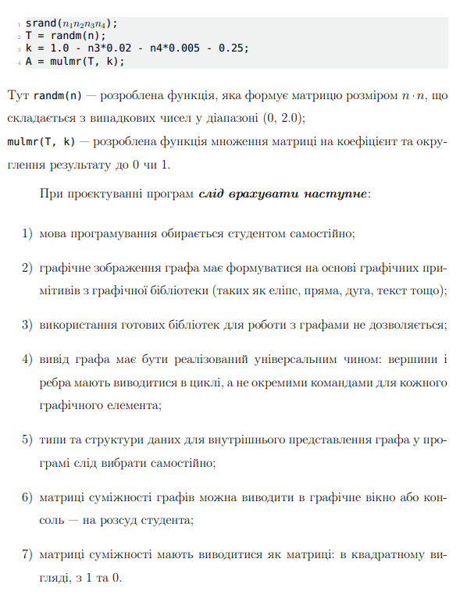

**Отже за варіантом 3215 значення будуть такі**

кількість вершин n = 10+n3 = 10+1 = 11

розміщення вершин за трикутником (n4=5)

Матриця суміжності має такі параметри:

* зерно генератора випадкового числа = 3215
* коефіцієнт k = 1.0 - n3*0.02 - n4*0.005 - 0.25 =

= 1.0 - 1*0.02 - 5*0.005 - 0.25 = 0.705

**Текст програми**

**header/matrix.h**

**#ifndef MATRIX_H**

**#define MATRIX_H**

**#define NUM_VERTICES 11**

**#define RADIUS 16**

**double **directedMatrix();**

**double **undirectedMatrix();**

**void freeMatrix(double**);**

**void freeCoords(int**);**

**void outputMatrix(double**);**

**#endif**

**lib/coord.c**

**#include <stdlib.h>**

**#include "../header/matrix.h"**

**#include <stdio.h>**

**int **getVerticesCoords(int start) {**

**int n = NUM_VERTICES;**

**int vertInSide = (int)(n / 3.0 + 0.5) + 1;**

**int **coords;**

**coords = malloc(n * 2 * sizeof(size_t*));**

**for (int i = 0; i < 2; i++) {**

**coords[i] = malloc(n * sizeof(int));**

**}**

**int distance = 100;**

**int distanceAtDown;**

**if (n%3 == 0) {**

**distanceAtDown = distance*2;**

**} else if (n%3 == 1) {**

**distanceAtDown = (vertInSide-1)*2*distance / vertInSide;**

**} else {**

**distanceAtDown = (vertInSide-1)*2*distance / (vertInSide-2);**

**}**

**int tempX = start;**

**int tempY = start;**

**for (int j = 0; j < vertInSide; j++) {**

**tempX += distance;**

**tempY += distance;**

**coords[0][j] = tempX;**

**coords[1][j] = tempY;**

**}**

**for (int j = vertInSide; j < vertInSide*2-1; j++) {**

**tempX += distance;**

**tempY -= distance;**

**coords[0][j] = tempX;**

**coords[1][j] = tempY;**

**}**

**for (int j = vertInSide*2-1; j < n; j++) {**

**tempX -= distanceAtDown;**

**coords[0][j] = tempX;**

**coords[1][j] = tempY;**

**}**

**return coords;**

**}**

**lib/coord.c**

**#include <windows.h>**

**#include <math.h>**

**#include "../header/matrix.h"**

**#include <stdio.h>**

**void drawArrow(HDC, float, int, int); // стрілки**

**void drawLoops(HDC, double**, int**, int); // петлі**

**void drawMultipleArc(HDC, int, int, int, int); // кратні дуги**

**void drawDoubleArc (HDC, int, int, int, int, int); // верхні і нижні дуги**

**void drawLeftArc(HDC, int, int, int, int, int); // ліві дуги**

**void drawRightArc(HDC, int, int, int, int, int); // праві дуги**

**void drawStraightEdge(HDC, int, int, int, int, int); // прямі ребра**

**void drawEdges(HDC, int**, int);**

**int **getVerticesCoords(int);**

**void drawGraph(HWND hWnd, HDC hdc, PAINTSTRUCT ps, int start, int isDirected) {**

**int **coords = getVerticesCoords(start);**

**int radius = RADIUS, dtx = 5;**

**HPEN bluePen = CreatePen(PS_SOLID, 2, RGB(50, 0, 255));**

**HPEN blackPen = CreatePen(PS_SOLID, 1, RGB(20, 20, 5));**

**SelectObject(hdc, blackPen);**

**drawEdges(hdc, coords, isDirected);**

**SelectObject(hdc, bluePen);**

**for (int j = 0; j < NUM_VERTICES; j++) {**

**char num[2];**

**itoa(j + 1, num, 10);**

**int x = coords[0][j];**

**int y = coords[1][j];**

**Ellipse(hdc, x - radius, y - radius, x + radius, y + radius);**

**TextOut(hdc, x - dtx, y - radius / 2, num, 2);**

**}**

**freeCoords(coords);**

**}**

**void drawEdges(HDC hdc, int **coords, int isDirected) {**

**double **matrix = isDirected ? directedMatrix() : undirectedMatrix();**

**int n = NUM_VERTICES;**

**int vertInSide = (int)(n / 3.0 + 0.5);**

**int k = n;**

**int distance = abs(coords[0][0] - coords[0][1]);**

**drawLoops(hdc, matrix, coords, isDirected);**

**for (int i = 0; i < n; i++) {**

**if (!isDirected) k = i;**

**for (int j = 0; j < k; j++) {**

**if (matrix[i][j] && i != j) {**

**int isFirstInCorner;**

**int isSecondInCorner;**

**int inWhichRowFirst;**

**int inWhichRowSecond;**

**isFirstInCorner = i==0 || i==vertInSide || i==vertInSide + vertInSide;**

**isSecondInCorner = j==0 || j==vertInSide || j==vertInSide + vertInSide;**

**inWhichRowFirst = i / vertInSide;**

**inWhichRowSecond = j / vertInSide;**

**int isInside = isFirstInCorner ? !(inWhichRowFirst == inWhichRowSecond || ((inWhichRowFirst+2) % 3) == inWhichRowSecond) : isSecondInCorner ? !(inWhichRowSecond == inWhichRowFirst || ((inWhichRowSecond+2) % 3) == inWhichRowFirst) : inWhichRowFirst != inWhichRowSecond;**

**isInside = isInside || (i+1 == j || i-1 == j || i+10 == j);**

**int x1 = coords[0][i];**

**int y1 = coords[1][i];**

**int x2 = coords[0][j];**

**int y2 = coords[1][j];**

**if (isInside) {**

**if (matrix[j][i] && isDirected) {**

**drawMultipleArc(hdc, x1, y1, x2, y2);**

**} else {**

**drawStraightEdge(hdc, x1, y1, x2, y2, isDirected);**

**}**

**} else {**

**if (matrix[j][i] && isDirected) {**

**if (i > j) {**

**drawDoubleArc(hdc, x1, y1, x2, y2, isDirected);**

**}**

**} else {**

**if (y1 == y2) {**

**if (x1 < x2) {**

**drawLeftArc(hdc, x1, y1, x2, y2, isDirected);**

**} else {**

**drawRightArc(hdc, x1, y1, x2, y2, isDirected);**

**}**

**} else {**

**if (y1 < y2) {**

**if (x1 < x2) {**

**drawLeftArc(hdc, x1, y1, x2, y2, isDirected);**

**} else {**

**drawRightArc(hdc, x1, y1, x2, y2, isDirected);**

**}**

**} else {**

**if (x1 > x2) {**

**drawLeftArc(hdc, x1, y1, x2, y2, isDirected);**

**} else {**

**drawRightArc(hdc, x1, y1, x2, y2, isDirected);**

**}**

**}**

**}**

**}**

**}**

**}**

**}**

**}**

**freeMatrix(matrix);**

**}**

**void drawArrow(HDC hdc, float fi, int px, int py) {**

**// Convert angle from degrees to radians**

**fi = 3.1416 * (180.0 - fi) / 180.0;**

**// Calculate coordinates for left and right points of the arrowhead**

**int lx, ly, rx, ry;**

**lx = px + 15 * cos(fi + 0.3);**

**rx = px + 15 * cos(fi - 0.3);**

**ly = py + 15 * sin(fi + 0.3);**

**ry = py + 15 * sin(fi - 0.3);**

**// Move to the left point of the arrowhead**

**MoveToEx(hdc, lx, ly, NULL);**

**// Draw line from left point to the starting point of the arrow**

**LineTo(hdc, px, py);**

**// Draw line from starting point of the arrow to the right point of the arrowhead**

**LineTo(hdc, rx, ry);**

**}**

**void drawLoops(HDC hdc, double **matrix, int **coords, int isDirected) {**

**int n = NUM_VERTICES;**

**int radius = RADIUS;**

**double indent = radius * 2.5;**

**for (int i = 0; i < n; i++) {**

**if (matrix[i][i]) {**

**int x1 = coords[0][i];**

**int y1 = coords[1][i];**

**Ellipse(hdc, x1 - indent, y1 - indent, x1, y1);**

**if (isDirected) drawArrow(hdc, -10, x1 - radius, y1);**

**}**

**}**

**}**

**void drawMultipleArc(HDC hdc, int x1, int y1, int x2, int y2) {**

**int radius = RADIUS;**

**double cx, cy;**

**double dx, dy;**

**double fi, tanFi;**

**int ax, ay;**

**if (y1 == y2) {**

**cx = (x1 + x2) * 0.5;**

**cy = (y1 + y2) * 0.5;**

**cy = x2 > x1 ? cy + radius : cy - radius;**

**dx = fabs(cx - x2);**

**dy = fabs(cy - y2);**

**tanFi = dy / dx;**

**fi = atan(tanFi) * 180 / 3.1416;**

**ax = radius / sqrt(1 + tanFi * tanFi);**

**ay = ax * tanFi;**

**ax = x2 > x1 ? -ax : ax;**

**ay = x2 > x1 ? ay : -ay;**

**fi = x2 > x1 ? fi : 180 + fi;**

**MoveToEx(hdc, x1, y1, NULL);**

**LineTo(hdc, cx, cy);**

**MoveToEx(hdc, cx, cy, NULL);**

**LineTo(hdc, x2, y2);**

**drawArrow(hdc, fi, x2 + ax, y2 + ay);**

**} else if (x1 == x2) {**

**cx = (x1 + x2) * 0.5;**

**cx = y2 > y1 ? cx - radius : cx + radius;**

**cy = (y1 + y2) * 0.5;**

**dx = fabs(cx - x2);**

**dy = fabs(cy - y2);**

**tanFi = dx / dy;**

**fi = atan(tanFi) * 180 / 3.1416;**

**ay = radius / sqrt(1 + tanFi * tanFi);**

**ax = ay * tanFi;**

**ax = y2 > y1 ? -ax : ax;**

**ay = y2 > y1 ? -ay : ay;**

**fi = y2 > y1 ? -90 + fi : 90 + fi;**

**MoveToEx(hdc, x1, y1, NULL);**

**LineTo(hdc, cx, cy);**

**MoveToEx(hdc, cx, cy, NULL);**

**LineTo(hdc, x2, y2);**

**drawArrow(hdc, fi, x2 + ax, y2 + ay);**

**} else if (x2 > x1) {**

**cx = (x1 + x2) * 0.5 - radius;**

**cy = (y1 + y2) * 0.5 - radius;**

**dx = fabs(cx - x2);**

**dy = fabs(cy - y2);**

**if (dx > dy) {**

**tanFi = dx / dy;**

**fi = 90 - atan(tanFi) * 180 / 3.1416;**

**ay = radius / sqrt(1 + tanFi * tanFi);**

**ax = ay * tanFi;**

**} else {**

**tanFi = dy / dx;**

**fi = atan(tanFi) * 180 / 3.1416;**

**ax = radius / sqrt(1 + tanFi * tanFi);**

**ay = ax * tanFi;**

**}**

**fi = y2 > y1 ? -fi : fi;**

**ay = y2 > y1 ? -ay : ay;**

**MoveToEx(hdc, x1, y1, NULL);**

**LineTo(hdc, cx, cy);**

**MoveToEx(hdc, cx, cy, NULL);**

**LineTo(hdc, x2, y2);**

**drawArrow(hdc, fi, x2 - ax, y2 + ay);**

**} else {**

**cx = (x1 + x2) * 0.5 + radius;**

**cy = (y1 + y2) * 0.5 + radius;**

**dx = abs(cx - x2);**

**dy = abs(cy - y2);**

**if (dx > dy) {**

**tanFi = dx / dy;**

**fi = 90 - atan(tanFi) * 180 / 3.1416;**

**ay = radius / sqrt(1 + tanFi * tanFi);**

**ax = ay * tanFi;**

**} else {**

**tanFi = dy / dx;**

**fi = atan(tanFi) * 180 / 3.1416;**

**ax = radius / sqrt(1 + tanFi * tanFi);**

**ay = ax * tanFi;**

**}**

**fi = y1 > y2 ? -fi : fi;**

**ay = y2 > y1 ? -ay : ay;**

**MoveToEx(hdc, x1, y1, NULL);**

**LineTo(hdc, cx, cy);**

**MoveToEx(hdc, cx, cy, NULL);**

**LineTo(hdc, x2, y2);**

**drawArrow(hdc, fi + 180, x2 + ax, y2 + ay);**

**}**

**}**

**void drawDoubleArc(HDC hdc,int x1, int y1, int x2, int y2, int isDirected) {**

**int radius = RADIUS;**

**double cx1 = (x1 + x2) * 0.60;**

**double cy1 = (y1 + y2) * 0.53;**

**if (y1 == y2) cy1 = (y1 + y2 - 100) * 0.5;**

**double dx1 = fabs(cx1 - x2);**

**double dy1 = fabs(cy1 - y2);**

**double tanFi1 = dx1 / dy1;**

**double fi1 = atan2(dy1, dx1) * 180 / 3.1416;**

**int ay1 = radius / sqrt(1 + tanFi1 * tanFi1);**

**int ax1 = ay1 * tanFi1;**

**double cx2 = (x1 + x2) * 0.52;**

**double cy2 = (y1 + y2) * 0.64;**

**if (y1 == y2) cy2 = (y1 + y2 - 100) * 0.5;**

**double dx2 = fabs(cx2 - x2);**

**double dy2 = fabs(cy2 - y2);**

**double tanFi2 = dx2 / dy2;**

**double fi2 = atan2(dy2, dx2) * 180 / 3.1426;**

**int ay2 = radius / sqrt(1 + tanFi2 * tanFi2);**

**int ax2 = ay2 * tanFi2;**

**MoveToEx(hdc, x1, y1, NULL);**

**LineTo(hdc, cx1, cy1);**

**MoveToEx(hdc, cx1, cy1, NULL);**

**LineTo(hdc, x2, y2);**

**if (isDirected) drawArrow(hdc, fi1, x2 + ax1, y2 + ay1);**

**MoveToEx(hdc, x2, y2, NULL);**

**LineTo(hdc, cx2, cy2);**

**MoveToEx(hdc, cx2, cy2, NULL);**

**LineTo(hdc, x1, y1);**

**if (isDirected) drawArrow(hdc, fi2, x1 + ax2, y1 + ay2);**

**}**

**void drawLeftArc(HDC hdc, int x1, int y1, int x2, int y2, int isDirected ) {**

**int radius = RADIUS;**

**double cx = (x1 + x2) * 0.5 - radius * 2;**

**double cy = (y1 + y2) * 0.55;**

**if (y1 == y2) cy = (y1 + y2 - 100) * 0.5;**

**double dx = fabs(cx - x2);**

**double dy = fabs(cy - y2);**

**double tanFi = dx / dy;**

**double fi = atan2(dy, dx) * 180 / 3.1416;**

**int ay = radius / sqrt(1 + tanFi * tanFi);**

**int ax = ay * tanFi;**

**if (y1 == y2) {**

**ax = -ax;**

**ay = -ay;**

**fi = -fi;**

**} else {**

**if (y1 < y2) {**

**ax = -ax;**

**ay = -ay;**

**fi = -fi;**

**} else {**

**fi = 180 -fi;**

**}**

**}**

**MoveToEx(hdc, x1, y1, NULL);**

**LineTo(hdc, cx, cy);**

**MoveToEx(hdc, cx, cy, NULL);**

**LineTo(hdc, x2, y2);**

**if (isDirected) drawArrow(hdc, fi, x2 + ax, y2 + ay);**

**}**

**void drawRightArc(HDC hdc, int x1, int y1, int x2, int y2, int isDirected) {**

**int radius = RADIUS;**

**double cx = (x1 + x2) * 0.5 + radius * 2;**

**double cy = (y1 + y2) * 0.55;**

**if (y1 == y2) cy = (y1 + y2 - 100) * 0.5;**

**double dx = abs(cx - x2);**

**double dy = abs(cy - y2);**

**double tanFi = dy / dx;**

**double fi = atan(tanFi) * 180 / 3.1416;**

**int ax = radius / sqrt(1 + tanFi * tanFi);**

**int ay = ax * tanFi;**

**if (y1 == y2) {**

**ay = -ay;**

**fi = 180 + fi;**

**} else {**

**if (y1 < y2) {**

**ay = -ay;**

**fi = 180 + fi;**

**} else {**

**ax = -ax;**

**}**

**}**

**MoveToEx(hdc, x1, y1, NULL);**

**LineTo(hdc, cx, cy);**

**MoveToEx(hdc, cx, cy, NULL);**

**LineTo(hdc, x2, y2);**

**if (isDirected) drawArrow(hdc, fi, x2 + ax, y2 + ay);**

**}**

**void drawStraightEdge(HDC hdc, int x1, int y1, int x2, int y2, int isDirected) {**

**int radius = RADIUS;**

**int absx = abs(x1 - x2);**

**int absy = abs(y1 - y2);**

**double cx, cy;**

**double fi, tanFi;**

**int ax, ay;**

**if (y1 == y2) {**

**fi = x2 > x1 ? 0 : 180;**

**ax = x2 > x1 ? -radius : radius;**

**MoveToEx(hdc, x1, y1, NULL);**

**LineTo(hdc, x2, y2);**

**if (isDirected) drawArrow(hdc, fi, x2 + ax, y2);**

**} else if (x1 == x2) {**

**fi = y2 > y1 ? -90 : 90;**

**ay = y2 > y1 ? -radius : radius;**

**MoveToEx(hdc, x1, y1, NULL);**

**LineTo(hdc, x2, y2);**

**if (isDirected) drawArrow(hdc, fi, x2, y2 + ay);**

**} else if (x2 > x1) {**

**if (absx > absy) {**

**tanFi = absx / absy;**

**fi = 90 - atan(tanFi) * 180 / 3.1416;**

**ay = radius / sqrt(1 + tanFi * tanFi);**

**ax = ay * tanFi;**

**} else {**

**tanFi = absy / absx;**

**fi = atan(tanFi) * 180 / 3.1416;**

**ax = radius / sqrt(1 + tanFi * tanFi);**

**ay = ax * tanFi;**

**}**

**fi = y2 > y1 ? -fi : fi;**

**ay = y2 > y1 ? -ay : ay;**

**MoveToEx(hdc, x1, y1, NULL);**

**LineTo(hdc, x2, y2);**

**if (isDirected) drawArrow(hdc, fi, x2 - ax, y2 + ay);**

**} else if (x1 > x2) {**

**if (absx > absy) {**

**tanFi = absx / absy;**

**fi = 90 - atan(tanFi) * 180 / 3.1416;**

**ay = radius / sqrt(1 + tanFi * tanFi);**

**ax = ay * tanFi;**

**} else {**

**tanFi = absy / absx;**

**fi = atan(tanFi) * 180 / 3.1416;**

**ax = radius / sqrt(1 + tanFi * tanFi);**

**ay = ax * tanFi;**

**}**

**fi = y1 > y2 ? -fi : fi;**

**ay = y2 > y1 ? -ay : ay;**

**MoveToEx(hdc, x1, y1, NULL);**

**LineTo(hdc, x2, y2);**

**if (isDirected) drawArrow(hdc, fi + 180, x2 + ax, y2 + ay);**

**}**

**}**

**lib/matrix.c**

**#include <stdlib.h>**

**#include <stdio.h>**

**#define NUM_VERTICES 11**

**#define SEED 3215**

**#define K 0.705**

**double **randm() {**

**int n = NUM_VERTICES;**

**srand(SEED);**

**double **matrix = (double **) malloc(sizeof(double *) * n);**

**for (int i = 0; i < n; i++) {**

**matrix[i] = (double *) malloc(sizeof(double) * n);**

**}**

**for (int i = 0; i < n; i++) {**

**for (int j = 0; j < n; j++) {**

**matrix[i][j] = (double) (rand() * 2.0) / (double) RAND_MAX;**

**}**

**}**

**return matrix;**

**}**

**double **mulmr(double **matrix) {**

**int n = NUM_VERTICES;**

**for (int i = 0; i < n; i++) {**

**for (int j = 0; j < n; j++) {**

**matrix[i][j] *= K;**

**matrix[i][j] = matrix[i][j] < 1 ? 0 : 1;**

**}**

**}**

**return matrix;**

**}**

**void freeMatrix(double **matrix) { // звільнення пам'яті від матриці**

**int n = NUM_VERTICES;**

**for (int i = 0; i < n; i++) free(matrix[i]);**

**free(matrix);**

**}**

**void freeCoords(int **coords) { // звільнення пам'яті від координат**

**for (int i = 0; i < 2; i++) free(coords[i]);**

**free(coords);**

**}**

**double **directedMatrix() { // генерація матриці орієнтованого графа**

**double **T = randm();**

**double **A = mulmr(T);**

**return A;**

**}**

**double **undirectedMatrix() { // генерація матриці неорієнтованого графа**

**int n = NUM_VERTICES;**

**double **A = directedMatrix();**

**for (int i = 0; i < n; i++) {**

**for (int j = 0; j < n; j++) {**

**if (A[i][j]) A[j][i] = 1;**

**}**

**}**

**return A;**

**}**

**void outputMatrix(double **matrix) {**

**int n = NUM_VERTICES;**

**for (int i = 0; i < n; i++) {**

**printf("\n");**

**for (int j = 0; j < n; j++) {**

**printf("%.0lf ", matrix[i][j]);**

**}**

**}**

**printf("\n");**

**}**

**app.c**

**#include <windows.h>**

**#include <stdio.h>**

**#define WIDTH 1200**

**#define HEIGHT 1200**

**#define START 100**

**LRESULT CALLBACK WndProc(HWND, UINT, WPARAM, LPARAM);**

**void drawGraph(HWND, HDC, PAINTSTRUCT, int, int);**

**char ProgName[] = "Lab 3 by Korol Oleksandr";**

**int WINAPI WinMain(HINSTANCE hInstance, HINSTANCE hPrevInstance, LPSTR lpszCmdLine, int nCmdShow) {**

**WNDCLASS w;**

**w.lpszClassName = ProgName;**

**w.hInstance = hInstance;**

**w.lpfnWndProc = WndProc;**

**w.hCursor = LoadCursor(NULL, IDC_ARROW);**

**w.hIcon = 0;**

**w.lpszMenuName = 0;**

**w.hbrBackground = WHITE_BRUSH;**

**w.style = CS_HREDRAW | CS_VREDRAW;**

**w.cbClsExtra = 0;**

**w.cbWndExtra = 0;**

**if (!RegisterClass(&w)) return 0;**

**HWND hWnd;**

**MSG lpMsg;**

**hWnd = CreateWindow(**

**ProgName,**

**"Lab 3 by Korol Oleksandr",**

**WS_OVERLAPPEDWINDOW,**

**10,**

**10,**

**WIDTH,**

**HEIGHT,**

**(HWND)NULL,**

**(HMENU)NULL,**

**(HINSTANCE)hInstance,**

**(HINSTANCE)NULL**

**);**

**ShowWindow(hWnd, nCmdShow);**

**int flag;**

**while((flag = GetMessage(&lpMsg, hWnd, 0, 0)) != 0) {**

**if (flag == -1) return lpMsg.wParam;**

**TranslateMessage(&lpMsg);**

**DispatchMessage(&lpMsg);**

**}**

**DestroyWindow(hWnd);**

**return 0;**

**}**

**LRESULT CALLBACK WndProc(HWND hWnd, UINT messg, WPARAM wParam, LPARAM lParam) {**

**HDC hdc;**

**PAINTSTRUCT ps;**

**RECT rect = {0, 0, WIDTH, HEIGHT};**

**static BOOL shiftPressed = TRUE;**

**static BOOL ctrlPressed = FALSE;**

**switch (messg) {**

**case WM_PAINT:**

**hdc = BeginPaint(hWnd, &ps);**

**FillRect(hdc, &rect, WHITE_BRUSH);**

**TextOut(hdc, WIDTH * 0.5, HEIGHT - START, "press: Shift - directed, Ctrl - undirected", 42);**

**if (shiftPressed) drawGraph(hWnd, hdc, ps, START, 1);**

**if (ctrlPressed) drawGraph(hWnd, hdc, ps, START, 0);**

**EndPaint(hWnd, &ps);**

**break;**

**case WM_KEYDOWN:**

**if (wParam == VK_SHIFT) {**

**shiftPressed = TRUE;**

**ctrlPressed = FALSE;**

**}**

**if (wParam == VK_CONTROL) {**

**shiftPressed = FALSE;**

**ctrlPressed = TRUE;**

**}**

**InvalidateRect(hWnd, NULL, TRUE);**

**break;**

**case WM_DESTROY:**

**PostQuitMessage(0);**

**break;**

**default:**

**return(DefWindowProc(hWnd, messg, wParam, lParam));**

**}**

**}**

**print.c**

**#include <stdio.h>**

**#include "./header/matrix.h"**

**int main() {**

**double **directed = directedMatrix();**

**double **undirected = undirectedMatrix();**

**printf("\nDirected Graph Matrix");**

**outputMatrix(directed);**

**freeMatrix(directed);**

**printf("\nUndirected Graph Matrix");**

**outputMatrix(undirected);**

**freeMatrix(undirected);**

**}**

**Згенеровані за варіантом матриці суміжності напрямленого і ненапрямленого графів**

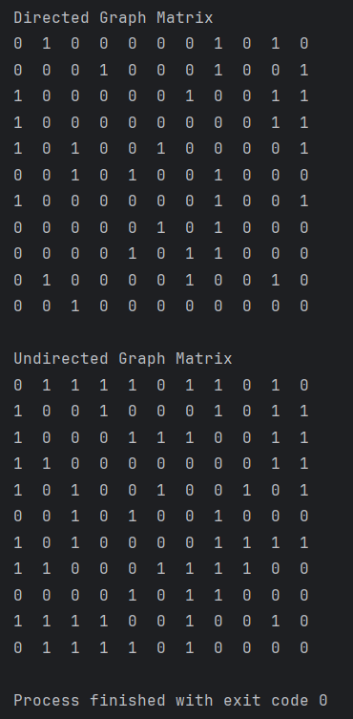

**Результати тестування програми**

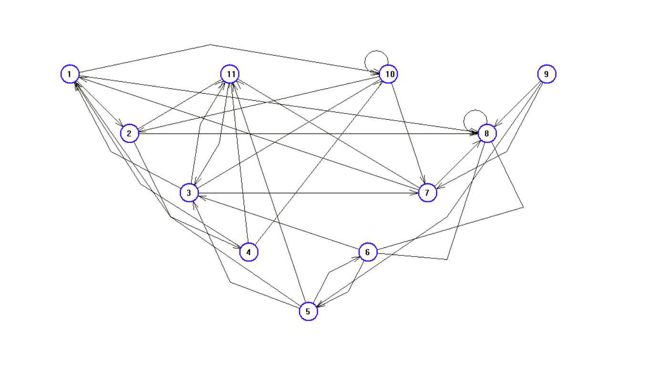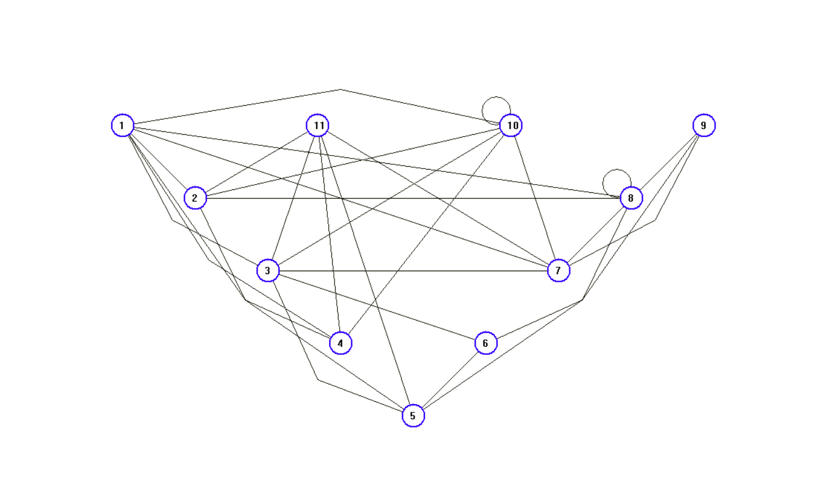

**Висновки**  
Під час виконання цієї лабораторної роботи я отримав цінний практичний досвід з графічного відображення графів. Робота з випадковою матрицею суміжності та графічним представленням графа дозволила мені краще зрозуміти структуру графів та їх взаємозв'язки.

Розділивши граф на вершини та ребра та використовуючи різноманітні методи для їх відображення, я отримав можливість працювати з графами відповідно до їхньої структури. Це виявилося ефективним та корисним способом для візуалізації графічних даних.

У процесі вивчення теоретичного матеріалу я ознайомився з різними аспектами роботи з графами, включаючи їхню математичну модель, роль вершин і ребер, а також алгоритми визначення циклів та шляхів. Це дозволило мені отримати глибше розуміння принципів функціонування графів та їх використання в різних областях, таких як комп'ютерні мережі, транспортні системи тощо.

Результати дослідження підтвердили, що графічне відображення графів є потужним інструментом для аналізу та візуалізації даних. Воно допомагає зрозуміти взаємозв'язки між об'єктами та виявляти закономірності у складних системах.

Отже, ця лабораторна робота дала мені не лише практичний досвід роботи з графічним відображенням графів, але й поглиблене розуміння їхньої структури та використання, що буде корисним у подальших проектах та дослідженнях в галузі комп'ютерних наук.